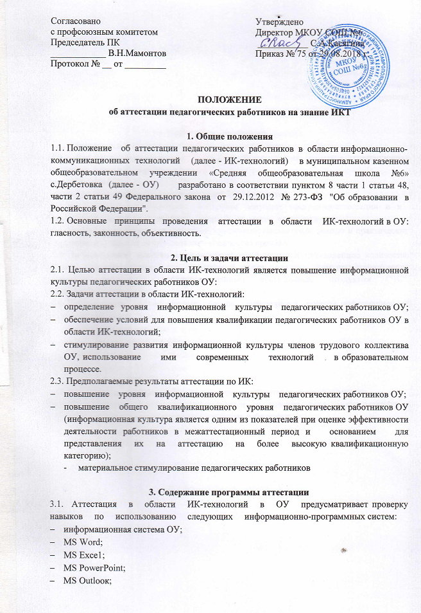

- Net-школа;
- Интернет;
- работа с интерактивными досками.
3.2. Программа аттестации корректируется в зависимости от квалификационных требований к педагогическим работникам и потребностей ОУ.
3.3. На основании результатов аттестации в текущем году и пожеланий работников формируется программа курса "Основы информационной культуры" на следующий год.

4. Порядок проведения аттестации
4.1. Аттестация проводится не реже 5 лет согласно графику.
4.2. Для проведения аттестации в области ИК-технологий создается аттестационная комиссия, в состав которой входят:
руководитель ОУ;
руководитель методического формирования ИК-технологий;
4.3. За 3 месяца до аттестации работники получают программу аттестации и в
письменной форме извещаются о времени и месте ее проведения.
4.4. Процедура аттестации предполагает выполнение письменных, устных и практических (технических) заданий за определенное количество времени.
4.5. За выполнение каждого задания аттестуемый получает определенное количество баллов. Дополнительные баллы аттестуемый может получить, если продемонстрирует владение каким-либо специализированным программным продуктом ("1С", "Консультант+" и т. п.).
4.6. В зависимости от набранных баллов определяется уровень информационной культуры работника:
- высокий уровень - 81-100 баллов
- выше среднего - 61-80 баллов
- средний уровень - 41-60 баллов
- низкий уровень - 20- 40 баллов
- не аттестован - 1-20 баллов
4.7. Результаты аттестации оформляются протоколом аттестационной комиссии.
4.8. По решению аттестационной комиссии в течение года могут назначаться повторные процедуры аттестации для отдельных работников.

